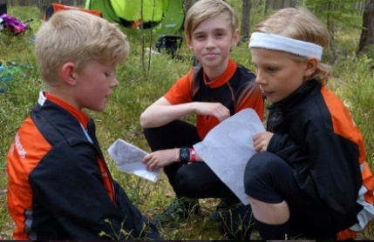
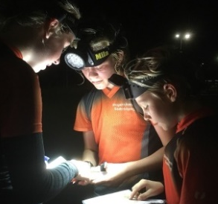
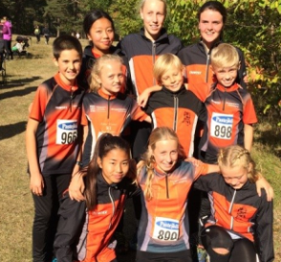

Skogspojkarnas OK
Inbjudan till

Funktionärsträff

inför Ramunderträffen
Onsdag den 26 juni kl. 18.00

träffas vi hos familjen Ettling på Ekövägen 21 Östra Husby

De yngre springer i närskogen.
De äldre (som inte får springa tävlingen) åker iväg, kollar in arenan och provspringer tävlingsskogen och nya kartan.

Efteråt provlagar och äter vi mat som vi planerar att ha i markan.

Anmäl dig till anita.wehlin@gmail.com senast 23 juni.
Ange om du/ni bara vill träna eller båda träna och äta.

Välkomna!
Lena, Anita och Lina

